Занятием итемэр: Сиунагъу (Моя семья)
К1элэп1ур: Мэрэтыкъо Нафсэт
Программнэ пшъэрылъхэр: К1элэц1ык1хэм: «унагъу» а1омэ къик1ырэр агурыгъэ1огъэн.
Унагъом исхэм язэфыщытык1э ежь яунагъомэ ащалъэгъурэм дап1оу ягъэш1эгъэн. Ш1улъэгъуныгъэ яунагъо исхэм афаш1ыным зэбгъэблэных. Унагъоу зэхэсхэу ясурэтхэр къягъэхьыгъэн, ык1и тыкъытегущы1эн. Сиунагъу, сшыпхъу, и1ахьыл, ны, ты, тэтэжъ, нэнэжъ, шыпхъунахьык1.
Занятиер:
К1элэп1ур(Воспитатель): Мы сурэтым итмэ зы гущы1эк1э сыда яп1он плъэк1ыщтыр?
К1элэц1ык1ухэр(Дети): Унагъо.
К1элэп1ур(Воспитатель): Шъуеплъызэ къашъу1о, хэта унагъом щыщын зылъэк1ыщтыр?
Ахэр къэжъугъэлъагъу, кашъу1о.
К1элэп1ур(Воспитатель): Унагъор зы унэм исхэу зэдэпсэухэр ары. Ахэр: мам, пап, нан, тат, шы, шыпхъу.
К1элэц1ык1ухэр(Дети): Унагъом щыщын зылъэк1ыщтхэр зэ1ахьылхэр ары.
К1элэп1ур(Воспитатель): Рассказ ц1ык1ухэр зэхэтэгъэуцуо: сыда уянэ( уятэ) ыц1эр?
Дети:
К1элэп1ур(Воспитатель): Тыда 1оф щаш1эра?
Шы, шыпхъу уи1а? Ахэмэ сыда ац1эхэр? Нэнэжъ, тэтэжъ уи1а?
Дети: ответы детей.
К1элэп1ур(Воспитатель): Шъуиунагъо тхьапша исыр? Шъу шъузэрэлъэгъуа?
Нахь сабый 1упк1эм иунагъо ежь-ежьрэу къытегущы1э.
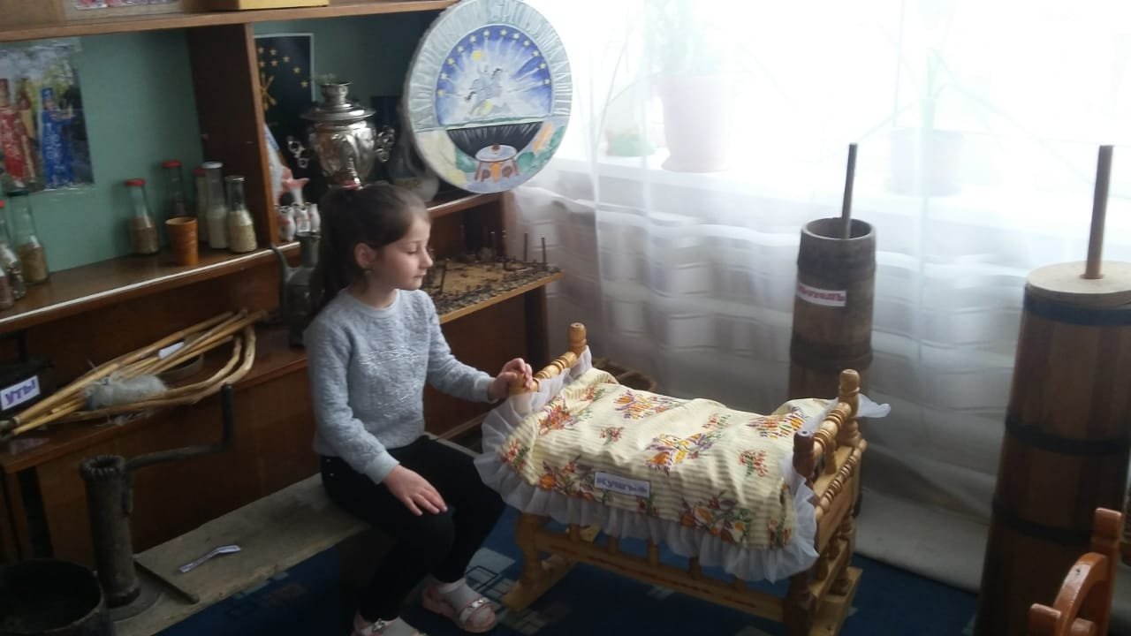
К1элэп1ум зэфэхьсыжьхэр еш1ы.
Унагъом исхэм ш1у зэрэлъэгъун фае, зэфэгумэк1ынхэ фае, шъхьак1афэ зафаш1ын фае.
К1элэп1ур(Воспитатель): Джы гущы1эхэр къэтэ1ох.
«Уижъы ы1орэр ш1э,
Уик1э ыш1эрэр шхы.»
«Зышъхьэ нахьи
Шъхьит1у».
«3янэ зымылъэгъурэм лъэшыныгъэ фаш1ырэп.»
«Нышъор шъоум фэд»
К1элэп1ур(Воспитатель): Нахьыжъхэр нахьык1эхэм ядэ1унхэ, шъхьэ1афэ афаш1ын фае.
Хъярк1э к1элэц1ык1ухэр.
